

tisková zpráva

6. 4. 2022

Obermeyer Helika: Modernizace interiéru nákupního centra PALLADIUM dokončena

Třetí fáze modernizace interiérů nákupního centra PALLADIUM v Praze zahrnovala úpravy a modernizaci druhého nadzemního podlaží vyhrazeného pro gastronomii. Cílem modernizace bylo zatraktivnit stávající prostory pro nové designové a technické požadavky kladené v dnešní době na stravování v rámci nákupních center. Dokumentaci pro provedení stavby a autorský dozor projektu zajišťovala společnost Obermeyer Helika.

Modernizace nákupního centra PALLADIUM byla ve svých prvních dvou fázích zaměřena na rozšíření podlažní plochy v atriu, modernizaci vstupů, výměnu informačního navigačního systému a výměnu světelných zdrojů za LED zdroje. V prvním nadzemním podlaží byl zřízen moderní infopoint, v suterénu vybudovány dvě nové nákupní jednotky. Všechny práce probíhaly za plného provozu.

Třetí etapa se zaměřila na druhé nadzemní podlaží, tedy nejvyšší patro nákupního centra, kde se nachází restaurační a kavárenské jednotky. Kapacita tohoto foodcourtu se rekonstrukcí nemění, ale zásadní proměnou prošel architektonický koncept celého podlaží, které investor otevřel pod značkou „Tasty Garden“. Koncepčním architektem návrhu je německá kancelář Riethmüller, Architecture, Design, Consulting a lokálním architektem pražská kancelář In.Point. Investorem byla společnost Palladium Praha a zhotovitelem stavebních prací společnost Hinton.

„Ve veřejných částech byly vyměněny podlahové krytiny, instalovány podhledové konstrukce moderních organických tvarů a osazeny nové světelné zdroje,“ informuje Josef Kříž, vedoucí projektu ze společnosti Obermeyer Helika. „Změnami prošla i vstupní brána hlavního eskalátoru, která zaujme nepřehlédnutelnými světelnými efekty,“ doplňuje Josef Kříž. Došlo ke kompletní výměně stávajícího osvětlení za svítidla s úspornými LED zdroji. Sjednocujícím dekorativním prvkem se staly závěsné podhledové panely organického tvaru, tvořené akustickým materiálem ve třech odstínech zelené. Tyto ve středu otevřené panely jsou osazeny LED nepřímým osvětlením a zároveň umožňují nasvícení prostoru zapuštěnými svítidly z podhledu nad nimi. Nové technologie přináší pro celý objekt efektivnější nakládání s energiemi, účinnější chlazení interiéru a další přínosy plynoucí z modernizace instalací a koncových zařízení ve veřejném prostoru pasáže.

Vkládání lamelových podhledů pod stávající stropní světlíky plní, kromě dekorativní, také praktickou funkci. Vytváří stínění omezující množství dopadajících slunečních paprsků na hlavy stravujících se zákazníků. Ze stejného důvodu je po obvodu centrálního světlíku navrženo také stínění formou lamel v desénu dřeva. Lamely jsou instalovány i v západním světlíku a světlíku tzv. centrálního sezení foodcourtu. Zajímavý je nový pixelový re-design tunelu eskalátoru. Nová LED technologie umožňuje dálkové řízení barevnosti podsvícení skleněného obkladu výtahu.

Aktuálně – po úspěšném dokončení modernizace interiéru, nákupní centrum včetně foodcourtu slouží veřejnosti opět bez omezení.
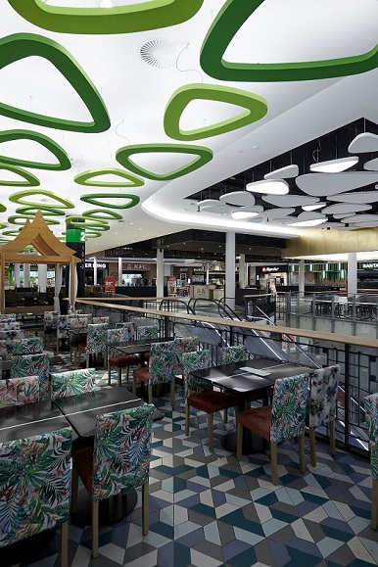

Fotografie č.1: Palladium, pohled na nový foodcourt

Fotografie č. 2: Palladium, nové lamelové stínění prostor
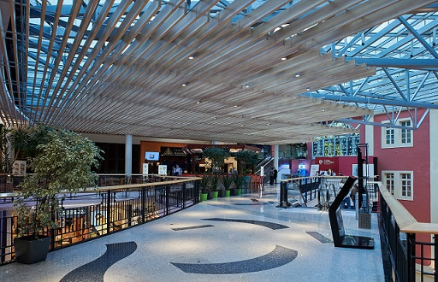

Fotografie č. 3: Palladium, nové pojetí vstupu do foodcourtu

Fotografie č. 4: Palladium, moderní infopoint
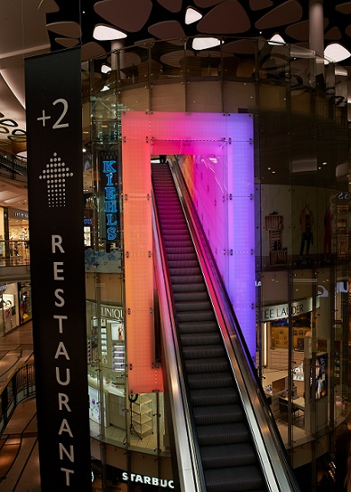
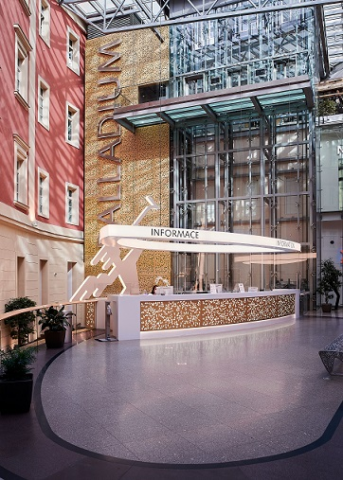

www.obermeyer.cz
www.opb.de

Společnost OBERMEYER HELIKA a.s. patří k největším architektonickým, projekčním a stavebně-poradenským kancelářím v ČR. Poskytuje komplexní služby v oblasti architektury, projektování, konstrukcí a dopravních staveb, šetrných budov, projektového managementu a odborného technického poradenství. Na českém i slovenském trhu je firma jedním z lídrů projektování ve 3D a modelování staveb systémem BIM. Do širokého portfolia projektů, na kterých se společnost OBERMEYER HELIKA podílela, náleží rezidenční komplexy, obchodní centra, kancelářské budovy, budovy pro státní správu, kulturní instituce, objekty sloužící zdravotnictví a lázeňství, církevní objekty, stavby pro školství, průmyslové a logistické areály i stavby dopravní infrastruktury a letišť. Mezi její nejvýznamnější reference se řadí například Nové divadlo v Plzni, O2 Arena, obchodní centra Quadrio, Černý Most a Chodov, administrativní budovy Mechanica Waltrovka, Základní škola Roztoky či dětské oddělení Fakultní nemocnice Motol. Má také bohaté zkušenosti s přípravou urbanistických studií v ČR i v zahraničí. Společnost s původním názvem Helika své podnikání v České republice rozběhla v letech 1990−1991 a od května 2004 rozšířila své aktivity na Slovensko a otevřela pobočku v Bratislavě. V červnu 2007 se stala součástí nadnárodní skupiny Obermeyer, která patří k největším projekčním kancelářím v Evropě s celosvětovou působností.

Kontaktní údaje:

Crest Communications a.s.

Radka L. Kerschbaumová

Account Manager

mobil: 733 185 662

radka.kerschbaumova@crestcom.cz

www.crestcom.cz

